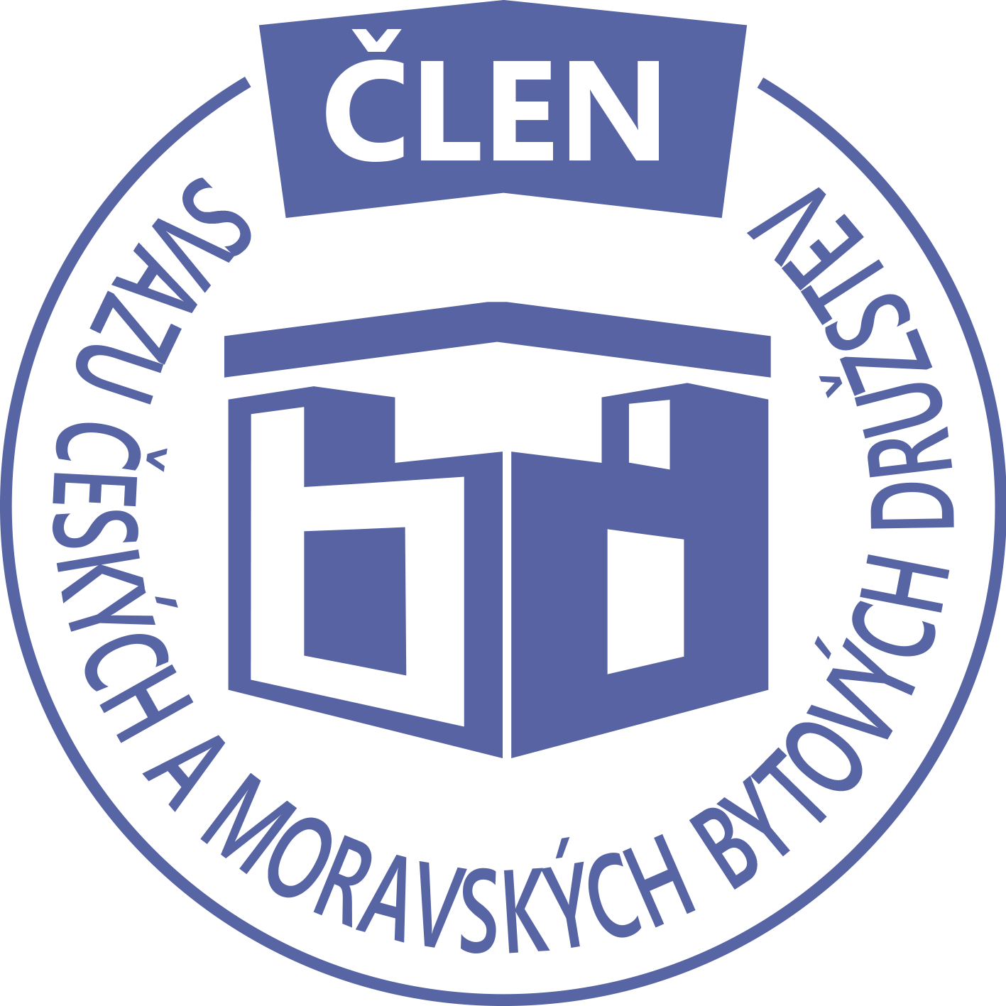STAVEBNÍ BYTOVÉ DRUŽSTVO JABLONNÉ NAD ORLICÍ
Slezská 350, Jablonné nad Orlicí, 561 64, IČO: 13582691, tel.: 725 396 281, sbdjablo@seznam.cz

P O Z V Á N KA
Na jednání představenstva SBD Jablonné nad Orlicí,
které se bude konat 14. 10. 2019 v 17 hodin
v kanceláři SBD Jablonné nad Orlicí, Slezská 350, 561 64 Jablonné nad Orlicí

Program:

1) Schválení programu jednání

2) Kontrola zápisu a úkolů z minulého jednání představenstva

3) Informace z jednotlivých úseků

4) Aktuální záležitosti

5) Různé

Změna programu vyhrazena

Václava Koblížková
Předsedkyně SBD Jablonné nad Orlicí

Zápis č. 8 Usnesení č. 8– 10/ 2019

z jednání představenstva, konané dne 14. října 2019 v kanceláři správy SBD.

Přítomní: dle prezenční listiny.

Ad1) jednání představenstva zahájila předsedkyně SBD Jablonné nad Orlicí paní Václava Koblížková, seznámila přítomné s programem a nechala o něm hlasovat. Program byl jednohlasně schválen.
Ad2) člen představenstva Jiří Dostálek provedl kontrolu usnesení č. 7-9/2019 ze dne 9.9.2019, úkoly byly splněny
Ad3) HS417 byl doručen zápis z domovní schůze, běžné záležitosti
Ad4) členka představenstva Martina Gregušová informovala přítomné za stavební odbor
HS417 pan Miroslav Kyllar předložil revizi elektroinstalace
HS416 pan Josef Hovad a Petr Kurečka předložili revizi komínů od krbových kamen
HS411 paní Andrea Közlová předložila revizi elektroinstalace
HS406 proběhlo plnění z pojištění pana Kociána, z důvodu vytopení chodby a spodního bytu
Za správu oznámila výši dlužné částky na nájemném 4 251,-Kč, stav pokladny 138 063,-Kč, stav na účtech ČsSp 3 939 517,-Kč, ČSOB spořící 2 000 000,-Kč a ČSOB běžný 101 516,-Kč
Dále informovala přítomné o datu konání první schůzky ohledně SVJ, bylo stanoveno 18.10.2019
Ad5) členka představenstva Hana Simonová seznámila přítomné se změnami v členských vztazích HS 402 smlouva o podnájmu družstevního bytu ev č 3/374 mezi nájemcem Oldřichem Kaškou, nar. 3.6.1953 a podnájemcem Magdou Kyllarovou, nar. 5.6.1976. Smlouva se uzavírá na dobu určitou od 1.11.2019 do 31.10.2021. Spolu s nájemcem bude byt užívat Šimon Kyllar, David Kyllar a Vilém Kyllar, děti.
HS 402 smlouva o podnájmu družstevního bytu ev č 17/376 mezi nájemcem Ing. Petrem Petrů, nar 25.6.1944 a podnájemcem Davidem Šťovíčkem, nar. 28.12.1983. Smlouva se uzavírá na dobu určitou od 1.10.2019 do30.9.2021. Spolu s podnájemcem bude byt užívat Michaela Matyášová, přítelkyně.
HS 405 smlouva o podnájmu družstevního bytu ev č 22/414 mezi nájemcem Vojtěchem Mikulou, nar. 26.9.1985 a podnájemcem Jakubem Souškem, nar. 5.8.1995. Smlouva se uzavírá na dobu určitou od 1.3.2019 do 28.2.2021. Spolu s podnájemcem bude byt užívat Martina Michaličková, přítelkyně
HS414 smlouva o podnájmu družstevního bytu ev č 15/615 mezi nájemcem Evou Šimandlovou, nar. 5.10.1979 a podnájemcem Ivanem Ursou, nar. 15.5.1978. Smlouva se uzavírá na dobu určitou od 14.9.2019 do 13.9.2021. Spolu s podnájemcem budou byt užívat Olha Ursta, manželka a Karolína Ursta, dcera.
HS414 dohoda o vypořádání vzájemných práv a povinností po rozvodu manželství mezi manželi Andreou Fišerovou, nar. 28.12.1976 a Alešem Fišerem, nar. 31.3.1975. Družstevní podíl v SBD Jablonné nad Orl a s tím nájem družstevního bytu ev č 14/614 zůstává výlučně panu Aleši Fišerovi. Smlouva nabývá platnosti 6.5.2019.
HS414 smlouva o podnájmu družstevního bytu ev č 10/614 mezi nájemcem Lidmilou Vaníčkovou, nar. 26.2.1959 a podnájemcem Terezou Řehořovou, nar. 20.10.1989. Smlouva se uzavírá na dobu určitou od 7.9.2019 do 6.9.2021. Spolu s podnájemcem budou byt užívat Michal Řehout, manžel a Michaela Valachová, dcera.
HS417 smlouva o podnájmu družstevního bytu ev č 1/616 mezi nájemcem Jiřím Tomanem, nar. 4.4.194736 a podnájemcem Jaroslavem Krejčím, nar 15.2.1965. Smlouva se uzavírá na dobu určitou od 1.3.2019 do 28.2.2021.
Ad6) v sekci různé předsedkyně Václav Koblížková informovala o potvrzení blokace v HS 415 za výměnu oken pana Jiřího Macháčka, který předložil fakturu k proplacení.
HS4147 opět vznikla ztráta vody ve výši 50m3

Usnesení č. 8-10 / 2019
Představenstvo bere na vědomí:
Ad2) člen představenstva Jiří Dostálek provedl kontrolu usnesení č. 7-9/2019 ze dne 9.9.2019, úkoly byly splněny
Ad3) HS417 byl doručen zápis z domovní schůze, běžné záležitosti
Ad4) členka představenstva Martina Gregušová informovala přítomné za stavební odbor
HS417 pan Miroslav Kyllar předložil revizi elektroinstalace
HS416 pan Josef Hovad a Petr Kurečka předložili revizi komínů od krbových kamen
HS411 paní Andrea Közlová předložila revizi elektroinstalace
HS406 proběhlo plnění z pojištění pana Kociána, z důvodu vytopení chodby a spodního bytu
Za správu oznámila výši dlužné částky na nájemném 4 251,-Kč, stav pokladny 138 063,-Kč, stav na účtech ČsSp 3 939 517,-Kč, ČSOB spořící 2 000 000,-Kč a ČSOB běžný 101 516,-Kč
Dále informovala přítomné o datu konání první schůzky ohledně SVJ, bylo stanoveno 18.10.2019
Ad5) členka představenstva Hana Simonová seznámila přítomné se změnami v členských vztazích HS 402 smlouva o podnájmu družstevního bytu ev č 3/374 mezi nájemcem Oldřichem Kaškou, nar. 3.6.1953 a podnájemcem Magdou Kyllarovou, nar. 5.6.1976. Smlouva se uzavírá na dobu určitou od 1.11.2019 do 31.10.2021.Spolu s nájemcem bude byt užívat Šimon Kyllar, David Kyllar a Vilém Kyllar, děti.
HS 402 smlouva o podnájmu družstevního bytu ev č 17/376 mezi nájemcem Ing. Petrem Petrů, nar 25.6.1944 a podnájemcem Davidem Šťovíčkem, nar. 28.12.1983. Smlouva se uzavírá na dobu určitou od 1.10.2019 do 30.9.2021. Spolu s podnájemcem bude byt užívat Michaela Matyášová, přítelkyně.
HS 405 smlouva o podnájmu družstevního bytu ev č 22/414 mezi nájemcem Vojtěchem Mikulou, nar. 26.9.1985 a podnájemcem Jakubem Souškem, nar. 5.8.1995. Smlouva se uzavírá na dobu určitou od 1.3.2019 do 28.2.2021. Spolu s podnájemcem bude byt užívat Martina Michaličková, přítelkyně
HS414 smlouva o podnájmu družstevního bytu ev č 15/615 mezi nájemcem Evou Šimandlovou, nar. 5.10.1979 a podnájemcem Ivanem Ursou, nar. 15.5.1978. Smlouva se uzavírá na dobu určitou od 14.9.2019 do 13.9.2021. Spolu s podnájemcem budou byt užívat Olha Ursta, manželka a Karolína Ursta, dcera.
HS414 dohoda o vypořádání vzájemných práv a povinností po rozvodu manželství mezi manželi Andreou Fišerovou, nar. 28.12.1976 a Alešem Fišerem, nar. 31.3.1975. Družstevní podíl v SBD Jablonné nad Orl a s tím nájem družstevního bytu ev č 14/614 zůstává výlučně panu Aleši Fišerovi. Smlouva nabývá platnosti 6.5.2019.
HS414 smlouva o podnájmu družstevního bytu ev č 10/614 mezi nájemcem Lidmilou Vaníčkovou, nar. 26.2.1959 a podnájemcem Terezou Řehořovou, nar. 20.10.1989. Smlouva se uzavírá na dobu určitou od 7.9.2019 do 6.9.2021. Spolu s podnájemcem budou byt užívat Michal Řehout, manžel a Michaela Valachová, dcera.
HS417 smlouva o podnájmu družstevního bytu ev č 1/616 mezi nájemcem Jiřím Tomanem, nar. 4.4.194736 a podnájemcem Jaroslavem Krejčím, nar 15.2.1965. Smlouva se uzavírá na dobu určitou od 1.3.2019 do 28.2.2021.
Ad6) v sekci různé předsedkyně Václav Koblížková informovala o potvrzení blokace v HS 415 za výměnu oken pana Jiřího Macháčka, který předložil fakturu k proplacení.
HS 414 opět vznikla ztráta vody ve výši 50m3

Předsedkyně schvaluje:
HS 402 smlouva o podnájmu družstevního bytu ev č 3/374 mezi nájemcem Oldřichem Kaškou, nar. 3.6.1953 a podnájemcem Magdou Kyllarovou, nar. 5.6.1976. Smlouva se uzavírá na dobu určitou od 1.11.2019 do 31.10.2021.Spolu s nájemcem bude byt užívat Šimon Kyllar, David Kyllar a Vilém Kyllar, děti.
HS 402 smlouva o podnájmu družstevního bytu ev č 17/376 mezi nájemcem Ing. Petrem Petrů, nar 25.6.1944 a podnájemcem Davidem Šťovíčkem, nar. 28.12.1983. Smlouva se uzavírá na dobu určitou od 1.10.2019 do30.9.2021. Spolu s podnájemcem bude byt užívat Michaela Matyášová, přítelkyně.
HS 405 smlouva o podnájmu družstevního bytu ev č 22/414 mezi nájemcem Vojtěchem Mikulou, nar. 26.9.1985 a podnájemcem Jakubem Souškem, nar. 5.8.1995. Smlouva se uzavírá na dobu určitou od 1.3.2019 do 28.2.2021. Spolu s podnájemcem bude byt užívat Martina Michaličková, přítelkyně
HS414 smlouva o podnájmu družstevního bytu ev č 15/615 mezi nájemcem Evou Šimandlovou, nar. 5.10.1979 a podnájemcem Ivanem Ursou, nar. 15.5.1978. Smlouva se uzavírá na dobu určitou od 14.9.2019 do 13.9.2021. Spolu s podnájemcem budou byt užívat Olha Ursta, manželka a Karolína Ursta, dcera.
HS414 smlouva o podnájmu družstevního bytu ev č 10/614 mezi nájemcem Lidmilou Vaníčkovou, nar. 26.2.1959 a podnájemcem Terezou Řehořovou, nar. 20.10.1989. Smlouva se uzavírá na dobu určitou od 7.9.2019 do 6.9.2021. Spolu s podnájemcem budou byt užívat Michal Řehout, manžel a Michaela Valachová, dcera.
HS417 smlouva o podnájmu družstevního bytu ev č 1/616 mezi nájemcem Jiřím Tomanem, nar. 4.4.194736 a podnájemcem Jaroslavem Krejčím, nar 15.2.1965. Smlouva se uzavírá na dobu určitou od 1.3.2019 do 28.2.2021.

Představenstvo ukládá:
Martině Gregušové sezvat vlastníky bytů na schůzku o SVJ

Příští jednání představenstva se koná 4.11. 2019

Zapsala: Hana Simonová
Příloha: 1. prezenční listina

